DISLab电子天平
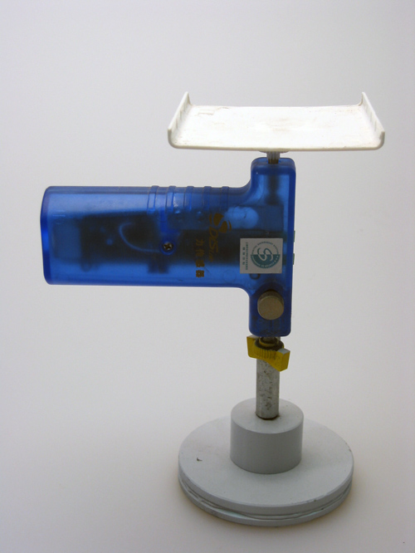
►实验器材
图109 DISLab电子天平

朗威®DISLab数据采集器、朗威®DISLab电子天平（图109，由力传感器＋托盘或吊盘构成）、计算机。
►实验装置
如图109。
►实验操作
（1）将电子天平接入数据采集器。
（2）点击教材专用软件主界面上的实验条目“DISLab电子天平”，打开该软件。
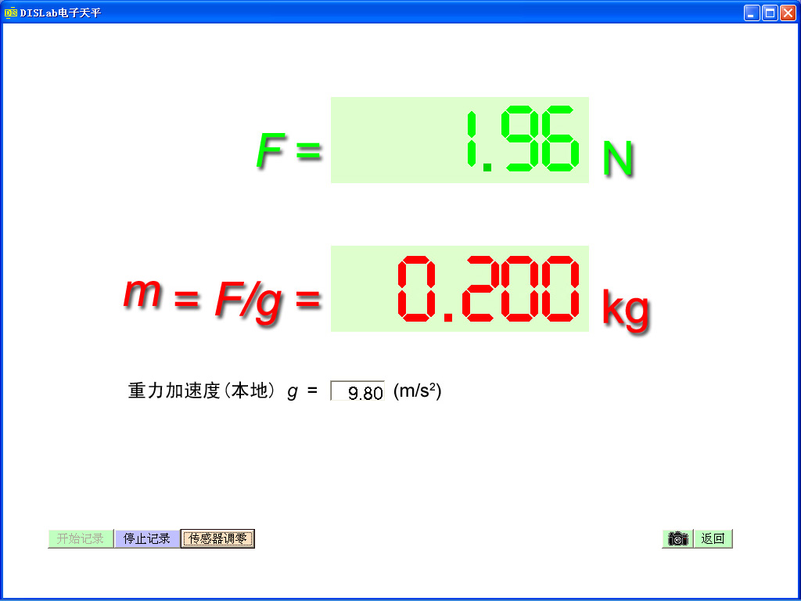
（3）点击“开始记录”，即测出托盘重力。并将重力换算成托盘质量（默认重力加速度值为9.80m/s²）。
图110 根据被测物体的重力换算出质量
（4）可根据本地的实际重力加速度值，对默认值的重力加速度（9.80m/s²）进行修改。
（5）点击“传感器调零”，将被测物体放在托盘上，测出该物体的重力，同时显示出其质量（图110）。

